КРОССВОРД

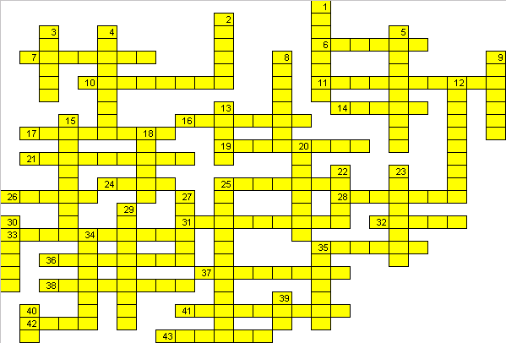
Составьте из отгаданных слов кроссворда 22 пары слов-антонимов, а затем подберите и вставьте слова – антонимы в те клетки, где нет вопроса (но есть стих-подсказка).
У одного из слов нет пары. Найдите это слово и подберите ему пару.

По горизонтали:
6. Что произошло между Иудеями, когда Иисус сделал брение и отверз слепому очи.(Иоан.9)
7. Ожидание праведников (Прит.10)
10. Что удаляет исправительная розга?(Прит.22)
11. Чем приобретается богатство?(Прит.11)
14. (Прит.9:10)
16. (Прит.14:23)
17. Предшествует славе(Прит.15)
19. Что губит грешника?(Прит.13)
21.Если оно незаслуженное, то не сбудется.(Прит.26)
24. (Прит.19:24)
25. Невежды и глупцы услаждаются им (Прит.1)
26. Что бывает от пустословия ?(Прит.14)
28.Конец речи глупого (Еккл.10)
31. Что от суетности истощается? (Прит.13)
32. Причина, по которой пошел Исаак к Авимелеху, царю Филистимскому, в Герар.(Быт.26)
33. (Прит.1:22)
35. (Втор.17:6)
36. Она через нас производит благодарение Богу.(2Кор.9)
37. (1Иоан.2:16)
38. (Еккл.10:4)
41. Одно из дел плоти (Гал.5)
42. (Пс.100:7)
43.( Прит.28:22)

По вертикали:
1. (Прит.1:7)
2. (Ис.35:10)
3. (Прит.17:6)
4. Наследство глупых (Прит.3)
5. Чем царь утверждает землю?(Прит.29)
8. (Ис.33:6)
9. Чье богатство сберегается для праведного?(Прит.13)
12. (Пс.44:8)
13. Что отнимает чужое добро у завладевшего им?(Прит.1)
15.( Гал.5:22)
18.Чем являются все заповеди и откровения Бога? (Пс.118)
20. (Пс.92:5)
22. (Быт.3:5)
23. Беда для бедных (Прит.10)
25. (Быт.27:38)
27. (1Иоан.4:8)
29. Чего не должно быть в отношении господ к рабам?(Лев.25)
30. Что просил у Бога Соломон?(2Пар.1)
34. (Иер.51:13)
35. (Агг.1:6)
39. (Втор.20:10)
40. Что бывает помышлением сердца человеческого?(Быт.8)

